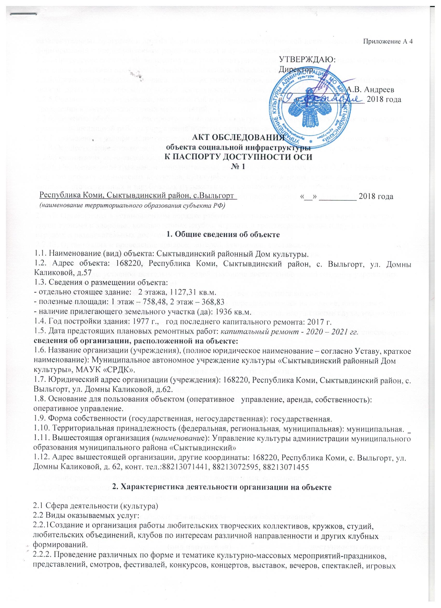

развлекательных программ и других форм показа результатов творческой деятельности клубных формирований с предоставлением рекламных мест и аудиовизуальной рекламы.
2.2.3.Проведение спектаклей, концертов и других культурно-зрелищных и выставочных мероприятий, в том числе с участием профессиональных коллективов, исполнителей, авторов.
2.2.4.Организация работы лекториев, народных университетов, школ и курсов по различным отраслям знаний, других форм просветительской деятельности, в том числе и на абонементной основе.
2.2.5.Оказание консультативной, методической и организационно-творческой помощи в подготовке и проведении культурно-досуговых мероприятий.
2.2.6.Изучение, обобщение и распространение опыта культурно-массовой, культурно-воспитательной, культурно-зрелищной работы учреждения и других культурно-досуговых учреждений.
2.2.7.Повышение квалификации творческих и административно-хозяйственных работников учреждения.
2.2.8.Осуществление справочной, информационной и рекламно-маркетинговой деятельности.
2.2.9.Организация кино-видеообслуживания населения.
2.2.10.Предоставление гражданам дополнительных досуговых и сервисных услуг. 2.2.11.Предоставление услуг по прокату сценических костюмов, культурного и другого инвентаря, аудио- и видеокассет с записями отечественных и зарубежных музыкальных и художественных произведений, звукоусилительной и осветительной аппаратуры и другого профильного оборудования, изготовление сценических костюмов, обуви, реквизита.
2.2.12. Организация в установленном порядке работы спортивно-оздоровительных клубов и секций, групп туризма и здоровья, компьютерных клубов, игровых и тренажерных залов и других подобных игровых и развлекательных досуговых объектов.
2.2.13. Организация и проведение ярмарок, лотерей, аукционов, выставок-продаж.
2.2.14.Услуги по звукозаписи и видеозаписи, изготовлений копий из фонотеки.
2.2.15. Проведение рекламных и PR-акций.
2.2.16. Иные виды уставной деятельности, содействующие достижению целей создания учреждения.
2.3 Форма оказания услуг: (на объекте)
2.4 Категории обслуживаемого населения по возрасту: (все возрастные категории)
2.5 Категории обслуживаемых инвалидов: (инвалиды, передвигающиеся на коляске, инвалиды с нарушениями опорно-двигательного аппарата, нарушениями зрения, нарушениями слуха, нарушениями умственного развития, все категории инвалидов)
2.6 Плановая мощность: посещаемость (количество обслуживаемых в день), пропускная способность: 500 человек.
2.7 Участие в исполнении ИПР инвалида, ребенка-инвалида (нет).

3. Состояние доступности объекта

3.1. Путь следования к объекту пассажирским транспортом
(описать маршрут движения с использованием пассажирского транспорта)
Остановка «Центр» № 101, 174 интервал движение 7-10 мин.
наличие адаптированного пассажирского транспорта к объекту: (нет).
3.2. Путь к объекту от ближайшей остановки пассажирского транспорта:
3.2.1 расстояние до объекта от остановки транспорта - 150 м.
3.2.2 время движения (пешком) – 5 мин.
3.2.3 наличие выделенного от проезжей части пешеходного пути (да),
3.2.4 Перекрестки: регулируемые (светофор).
3.2.5 Информация на пути следования к объекту: тактильная, визуальная.
3.2.6 Перепады высоты на пути: нет.
Их обустройство для инвалидов на коляске: нет.

3.3 Организация доступности объекта для инвалидов – форма обслуживания*

№  п/п | Категория инвалидов  (вид нарушения) | Вариант организации доступности объекта  (формы обслуживания)*
1. | Все категории инвалидов и МГН | ВНД
в том числе инвалиды:
2. | передвигающиеся на креслах-колясках | ВНД
3. | с нарушениями опорно-двигательного аппарата | ВНД
4. | с нарушениями зрения | ВНД
5. | с нарушениями слуха | ВНД
6. | с нарушениями умственного развития | ВНД
* - указывается один из вариантов: «А», «Б», «ДУ», «ВНД»

3.4. Состояние доступности основных структурно-функциональных зон

№  п/п | Основные структурно-функциональные зоны | Состояние доступности,  в том числе для основных категорий инвалидов** | Приложение
 |  |  | №  на плане | № фото
1. | Территория, прилегающая к зданию (участок) | ВНД | - | -
2. | Вход (входы) в здание | ВНД | 1,2 | 8-11,22-27,43
3. | Путь (пути) движения внутри здания (в т.ч. пути эвакуации) | ВНД | 1,2 | 12-21,28,29,42
4. | 4 (I) Зона обслуживания инвалидов  (кабинетная, зальная, прилавочная, с перемещением по маршруту, кабина индивидуального обслуживания) | ВНД | 1,2 | 30-34
 | 4 (II) Места приложения труда
 | 4 (III) Жилые помещения
5. | Санитарно-гигиенические помещения | ВНД | 1 | 35,36,41
6. | Система информации и связи  (на всех зонах) | ВНД | - | 20,21,37-40
7. | Пути движения к объекту  (от остановки транспорта) | ВНД | - | 1-7
** указывается:
ДП-В - доступно полностью всем;
ДП-И (к, о, с, г, у) – доступно полностью избирательно (указать категории инвалидов);
ДЧ-В - доступно частично всем;
ДЧ-И (к, о, с, г, у) – доступно частично избирательно (указать категории инвалидов);
ДУ-В - доступно условно всем,
ДУ-И (к, о, с, г, у) – доступно условно избирательно (указать категории инвалидов);
ВНД-В – временно недоступно всем,
ВНД-И (к, о, с, г, у) – временно недоступно избирательно (указать категории инвалидов)

3.5. ИТОГОВОЕ ЗАКЛЮЧЕНИЕ о состоянии доступности ОСИ:
Объект признан временно недоступным для всех категорий инвалидов.

Для решения вопросов доступности для всех категорий инвалидов в качестве, безусловно, обязательных мер требуется, прежде всего, направить запрос в администрацию МО МР «Сыктывдинский» об обустройстве остановочных комплексов в соответствии с требованиями МГН. Для оказания ситуационной помощи всем маломобильным гражданам создать систему сопровождения с закреплением функциональных обязанностей в должностных инструкциях обученных сотрудников. Продумать, и обозначить на схемах наиболее оптимальные пути движения к зоне целевого назначения и санитарно-гигиеническим помещениям. Данные меры позволят обеспечить условную доступность объекта.
Для обеспечения полной доступности объекта для инвалидов с умственными нарушениями необходимо организовать донесение информации об ОСИ и оказываемых услугах на ясном и доступном для их понимания языке, а также оборудовать систему знаковых навигаций на всех путях движения.
Для обеспечения полной доступности объекта для инвалидов с патологией опорно-двигательного аппарата, необходимо установить нормативные поручни на лестничных маршах входных групп, внутри помещений, вдоль стен; оборудовать санитарно-гигиенические помещения; места отдыха и ожидания получения услуги.
Для обеспечения полной доступности объекта для инвалидов с нарушениями слуха необходимо установить систему индукционной петли, организовать сурдоперевод при оказании услуг, разместить информацию и сигнализацию об опасности.
Для обеспечения полной доступности объекта для инвалидов, передвигающихся на креслах-колясках, требуется разместить комплексную систему информации с понятной навигацией, оборудовать на всех этажах санитарно-гигиенические помещения по нормативам. На первом этапе, возможно, установить переговорное устройство или кнопку вызова помощи на входе в здание, назначить подготовленных сотрудников к оказанию ситуационной помощи, обустроить санитарно – гигиеническое помещение и зону оказания услуг на первом этаже, что обеспечит условную доступность объекта.
Для обеспечения полной доступности объекта для инвалидов с нарушениями зрения необходимо разместить комплексную систему информации с использованием контрастных цветовых, тактильных направляющих и предупреждающих, рельефно-точечного шрифта, акустической информации.

4. Управленческое решение (проект)

4.1. Рекомендации по адаптации основных структурных элементов объекта:

№  п/п | Основные структурно-функциональные зоны объекта | Рекомендации по адаптации объекта (вид работы)*
1. | Территория, прилегающая к зданию (участок) | Орг. мер-ия, тср, ремонт
2. | Вход (входы) в здание | Орг. мер-ия, тср, ремонт
3. | Путь (пути) движения внутри здания (в т.ч. пути эвакуации) | Орг. мер-ия, тср, ремонт
4. | 4 (I) Зона обслуживания инвалидов  (кабинетная, зальная, прилавочная, с перемещением по маршруту, кабина индивидуального обслуживания) | Орг. мер-ия, тср, ремонт
 | 4 (II) Места приложения труда
 | 4 (III) Жилые помещения
5. | Санитарно-гигиенические помещения | Орг. мер-ия, тср, ремонт
6. | Система информации на объекте (на всех зонах) | Орг. мер-ия, тср, ремонт
7. | Пути движения к объекту (от остановки транспорта) | Орг. мер-ия, тср, ремонт
 | Все зоны и участки
*- указывается один из вариантов (видов работ):
не нуждается;
ремонт (текущий, капитальный);
индивидуальное решение с ТСР;
технические решения невозможны – организация альтернативной формы обслуживания

4.2. Период проведения работ: 2025 год
в рамках исполнения: Адресная программа адаптации объектов социальной инфраструктуры и обеспечения доступности услуг для инвалидов и других маломобильных групп населения на территории РК
(указывается наименование документа: программы, плана)

4.3 Ожидаемый результат (по состоянию доступности) после выполнения работ по адаптации
на 1 этапе: ДУ - (к, о, с, г, у), на 2 этапе: ДП - (к, о, с, г, у).
Оценка результата исполнения программы, плана (по состоянию доступности):

4.4. Для принятия решения требуется, не требуется (нужное подчеркнуть):
4.4.1. согласование на Комиссии _____________________________________________________________
_________________________________________________________________________________________
(наименование Комиссии по координации деятельности в сфере обеспечения доступной среды жизнедеятельности для инвалидов и других МГН)
4.4.2. согласование работ с надзорными органами (в сфере проектирования и строительства, архитектуры, охраны памятников, другое - указать) __________________________________
4.4.3. техническая экспертиза; разработка проектно-сметной документации;
4.4.4. согласование с вышестоящей организацией (собственником объекта);
4.4.5. согласование с общественными организациями инвалидов: Коми Республиканской общероссийской общественной организацией «Всероссийское общество инвалидов»;
4.4.6. другое _____________________________________________________________________.

Имеется заключение уполномоченной организации о состоянии доступности объекта (наименование документа и выдавшей его организации, дата), прилагается ________________

4.5. Информация может быть размещена (обновлена) на Карте доступности субъекта Российской Федерации www.zhit-vmeste.ru
(наименование сайта, портала)

5. Особые отметки

ПРИЛОЖЕНИЯ:
Результаты обследования с фотофиксацией:
1. Территории, прилегающей к объекту на 5 л.
2. Входа (входов) в здание на 30 л.
3. Путей движения внутри здания на 11 л.
4. Зоны целевого назначения объекта на 8 л.
5. Санитарно-гигиенических помещений на 5 л.
6. Системы информации (и связи) на объекте на 6 л.

Результаты фотофиксации на объекте на 22 л.
Поэтажные планы, паспорт БТ: на 2 л.
Другое (в том числе дополнительная информация о путях движения к объекту)_________________________________________________________________________

Руководитель
рабочей группы
Директор Андреев А.В.
(Должность, Ф.И.О.) (Подпись)

Члены рабочей группы:
Заместитель директора Патов А.С.
(Должность, Ф.И.О.) (Подпись)

Заведующий административно-хозяйственным отделом Васильева А.П.
(Должность, Ф.И.О.) (Подпись)

(Должность, Ф.И.О.) (Подпись)

В том числе:
представители общественных организаций инвалидов:
Главный специалист по доступной среде КРО ВОИ Королев Д.Е.
(Должность, Ф.И.О.) (Подпись)

представители организации,
расположенной на объекте:

(Должность, Ф.И.О.) (Подпись)

(Должность, Ф.И.О.) (Подпись)

Управленческое решение согласовано «____» ____________ 2018 г. (протокол №_____)
Комиссией (название).______________________________________________________________________

